**Activité Missionnaire**

**Sabbat 27 Septembre 2025**

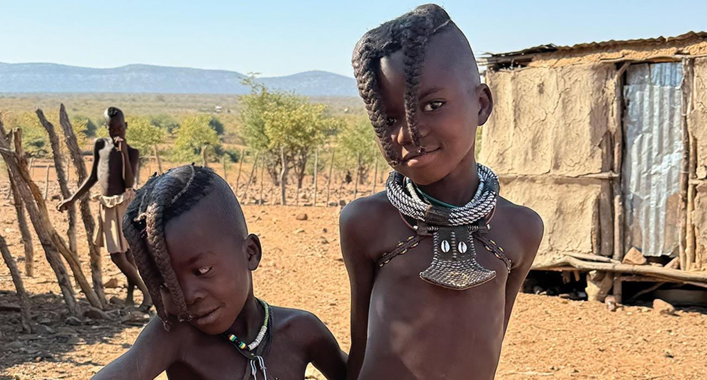

« Je ne connais pas Jésus »

Aux enseignants de l’École du sabbat : cette histoire est pour le sabbat 27 septembre .

Par Andrew McChesney

Karuuparerue (à droite sur la photo) est comme n'importe quelle enfant de 7 ans. Elle est plus heureuse quand elle joue ; elle est plus triste quand on la gronde ; et elle aime manger des macaronis. Mais elle n'a jamais entendu parler de Jésus.

Karuuparerue vit dans un endroit introuvable sur la carte. Elle vit avec sa famille dans une ferme de quatre huttes au cœur du désert du nord de la Namibie. Il faut sept heures de marche pour se rendre au magasin le plus proche. Personne dans sa famille ne possède de voiture, ni même de vélo. Pour aller quelque part, ils doivent généralement marcher.

Karuuparerue, cependant, n'a pas besoin d'aller au magasin. Sa famille, comme beaucoup de membres de sa tribu himba, a rarement de quoi acheter quoi que ce soit.

Au lieu de cela, la petite fille passe la journée à aider ses parents et ses cinq frères et sœurs à élever des chèvres et des vaches. Pendant la saison des pluies, elle participe également aux plantations de maïs, une variété de maïs blanc.

Le maïs est l'aliment le plus important de la famille. Karuuparerue aide sa mère à le moudre en farine, puis à le faire cuire avec de l'eau dans une casserole sur un feu ouvert. Le maïs et l'eau cuisent ensemble pour donner un délicieux porridge blanc et épais. À presque chaque repas, Karuuparerue déguste ce porridge avec du lait de chèvre ou de vache aigre.

Lorsque la famille a un peu d'argent — peut-être que grand-mère a reçu une pension du gouvernement — quelqu'un peut marcher sept heures jusqu'au magasin le plus proche pour acheter le plat préféré de Karuuparerue, les macaronis.

« J'aime les macaronis », a déclaré Karuuparerue. « Mais on n'en mange pas souvent parce qu'on doit les acheter et qu'on n'a pas les moyens. »

Elle est ravie de manger du porridge de maïs et du lait caillé tous les jours. Elle trouve ça très bon !

À la fin de la saison des pluies et lorsque le temps devient très sec, Karuuparerue et sa famille quittent leur ferme et errent dans le désert à la recherche d'eau et d'herbe pour leurs chèvres et leurs vaches. Ils voyagent environ huit mois par an. Puis, ils retournent à leur petite ferme pour cultiver du maïs pendant la saison des pluies suivante.

La majeure partie de l'année est très chaude, car la Namibie est située dans le désert. Le seul vêtement de Karuuparerue est un morceau de tissu qui ressemble à une jupe. Toute sa famille s'habille de la même façon. Sous le soleil brûlant de l'Afrique, il est plus confortable de s'habiller légèrement.

Les cheveux de Karuuparerue sont tressés en deux tresses qui tombent sur son front. Toutes les petites filles se coiffent ainsi. Plus tard, elle tressera ses cheveux en de nombreuses tresses, comme sa mère et sa grand-mère. Comme elles, elle mélangera ces tresses avec de l'argile rouge, qui la protège des insectes et du rude climat du désert.

Karuuparerue est plus heureuse quand elle joue. Elle aime jouer avec les autres filles à un jeu où elles frappent des mains et dansent, dansent, dansent. Elle aime aussi jouer au ballon prisonnier. Avec ses amies, elle a fabriqué une balle avec de vieux chiffons et elles jouent au ballon prisonnier en se la lançant.

Karuuparerue est particulièrement triste lorsqu'elle est grondée. Maman la gronde parce qu'elle joue alors qu'elle devrait faire ses corvées. L'autre jour, maman a envoyé la petite fille au puits avec un récipient en plastique à remplir d'eau. Il faut 15 minutes pour aller au puits et 15 minutes pour revenir. Au total, le trajet dure 30 à 40 minutes.

Mais maman attendit longtemps que la fillette revienne avec l'eau. Trente minutes passèrent, puis quarante. Soupçonnant que quelque chose n'allait pas, maman quitta la ferme pour partir à la recherche de Karuuparerue. Elle trouva la petite fille jouant au ballon prisonnier avec ses amies près du puits.

« Petite idiote ! » s'écria maman en ramassant un bâton sec. « Je vais te battre ! »

Karuuparerue a commencé à pleurer et s'est enfui.

Maman ne l'a ni poursuivie ni battue. Elle a juste agité le bâton en l'air pour montrer sa colère. Karuuparerue est revenue à la maison avec l'eau pour aider Maman à préparer la bouillie de maïs pour le déjeuner.

Karuuparerue a à peu près l'âge d'aller à l'école. L'école publique la plus proche n'est qu'à 20 minutes à pied de sa hutte. Mais maman ne veut pas qu'elle y aille. Elle pense que c'est une perte de temps pour elle d'apprendre à lire et à écrire. De toute façon, la famille n'a ni livres ni papier. Acheter du papier et des fournitures scolaires comme des crayons coûte cher. La famille a rarement de l'argent, il est donc impensable de penser à dépenser de l'argent pour l'école.

Maman pense qu'il serait préférable que Karuuparerue reste à la maison pour aider à aller chercher de l'eau et faire d'autres tâches.

Karuuparerue ne veut pas non plus aller à l'école. Elle préfère jouer.

Comme Karuuparerue n'est jamais allée à l'école, elle ne sait pas lire. Sa mère et sa grand-mère non plus ne sont jamais allées à l'école et ne savent pas lire. Et comme elles ne savent pas lire, elles n'ont jamais lu la Bible.

Grand-mère a entendu parler de Jésus pour la première fois lors d'une visite à la ferme d'un pasteur adventiste du septième jour. Il l'a invitée à se rendre dans une église qui se réunissait sous un arbre voisin le sabbat. Grand-mère a alors demandé au pasteur de revenir lui parler de Jésus à partir de la Bible.

Alors, le pasteur a commencé à lui donner des études bibliques. Grand-mère a raconté à maman ce qu'elle apprenait sur Jésus. Mais maman n'a pas encore eu l'occasion d'en parler à Karuuparerue. Ainsi, Karuuparerue, comme beaucoup d'enfants de sa tribu himba, n'a jamais entendu parler de Jésus.

« Je ne connais pas Jésus », dit-elle. ⎭

Prions pour que Karuuparerue et de nombreux autres enfants connaissent Jésus en Namibie et dans les autres pays de la Division Afrique australe-Océan Indien. L'offrande du treizième sabbat d'aujourd'hui permettra à de nombreux enfants de connaître Jésus en leur offrant leur propre Bible de l'aventurier. Des enfants comme Karuuparerue, qui ne savent pas lire, pourront peut-être en apprendre davantage sur Jésus grâce à une nouvelle série de courtes vidéos pour enfants sur le fruit de l'Esprit. Parmi les autres projets du treizième sabbat que nous soutenons aujourd'hui, citons un centre d'influence en Afrique du Sud, ainsi que deux hôpitaux, une nouvelle école et un bateau missionnaire en Zambie. Merci pour votre généreuse offrande.